Скрипт-анализатор предназначен для поиска запрещенных конструкций в файлах разработки. Для проверки:

1. Запустить PowerShell. Например через диалоговое окно «Выполнить», командой **powershell**.

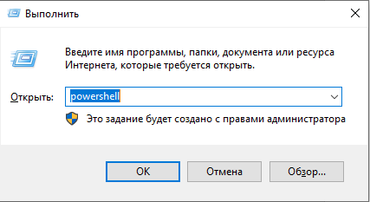

1. Выполнить скрипт, с параметром запуска **–path** (папку которую необходимо проверить).



Кроме этого, для удобства есть параметр **–all** (all), при указании которого будут выведены также ошибки по части использования запрещенных библиотек NET, as is, анонимных типов и создание и удаление сущностей или использование Get и GetAll в серверном коде. Например, 

После чего на экране отобразятся файлы, в которых допущены ошибки.

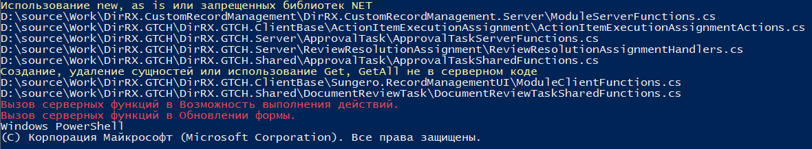

Без указания параметра –all, часть ошибок отображаться не будет.



Для автоматического использования скрипта при коммите, необходимо файл скрипта **GetIllegals.ps1** скопировать в папку с репозиторием, а файл pre-commit в папку **.git\hooks** данного репозитория.